МІНІСТЕРСТВО ОСВІТИ І НАУКИ УКРАЇНИ
КРИВОРІЗЬКИЙ НАЦІОНАЛЬНИЙ УНІВЕРСИТЕТ
Кафедра геології та екології

«Допускається до захисту»
Завідувач кафедри,
к.т.н.
__________С.М. Панова
«___»________20__ р.

К В А Л І Ф І К А Ц І Й Н А
М А Г І С Т Е Р С Ь К А Р О Б О Т А
тема:
«ДОСЛІДЖЕННЯ ГІСТОЛОГІЧНИХ ЗМІН ТКАНИН КАРАНТИННОЇ РОСЛИНИ АМБРОЗІЇ ПОЛИНОЛИСТОЇ ПІСЛЯ ВПЛИВУ ЕКОЛОГІЧНО ЧИСТИХ ГЕРБІЦИДІВ (ГІПЕРТОНІЧНОЇ ДІЇ) ТА ІНШИХ ХІМІЧНИХ ГЕРБІЦИДІВ»

Здобувач(ка):
гр. ЕО-22м
Маун Тетяна Володимирівна

Керівник:
Професор кафедри геології та екології,
д.мед.н. Бондаренко А.М.

Кривий Ріг
2023
МІНІСТЕРСТВО ОСВІТИ І НАУКИ УКРАЇНИ
Криворізький національний університет
Кафедра геології та екології

Денна форма навчання
Перший (бакалаврський) рівень
Спеціальність 101 Екологія

ЗАТВЕРДЖУЮ
Завідувач кафедри, кандидат технічних наук
_________________С.М. Панова
«___» ________________2023р.

ЗАВДАННЯ

НА КВАЛІФІКАЦІЙНУ РОБОТУ

МАУН ТЕТЯНА ВОЛОДИМИРІВНА
Тема роботи: «Дослідження гістологічних змін тканин карантинної рослини амброзії полинолистої після впливу екологічно чистих гербіцидів (гіпертонічної дії ) та інших хімічних гербіцидів»

Керівник роботи Бондаренко Анатолій Миколайович
Професор кафедри геології та екології, доктор медичних наук
затверджені
наказом Криворізького національного університету від

КАЛЕНДАРНИЙ ПЛАН
№  з/п | Назва етапів кваліфікаційної  магістерської роботи | Строк виконання  етапів роботи | Примітка
1 | Аналіз літературних джерел | 01.02.23-30.04.23
2 | Виконання експериментальної частини | 01.05.23-31.07.23
3 | Систематизація отриманих результатів | 01.08.23-30.09.23
4 | Написання пояснювальної записки | 01.10.23-15.11.23

Засвідчую, що у роботі запозичень з праць інших авторів без відповідних посилань не використовується.

Здобувач(ка) ______________ Т.В. Маун

Керівник роботи ______________ А.М. Бондаренко

ЗМІСТ

ВСТУП
РОЗДІЛ 1. БІОЛОГІЧНІ ТА ЕКОЛОГІЧНІ
ХАРАКТЕРИСТИКИ ВИДУ АМБРОЗІЇ ПОЛИНОЛИСТОЇ……………….
1.1. Географія поширення виду……………………………………………..
1.2. Анатомія та фізіологія амброзії полинолистої…………………………..
РОЗДІЛ 2. МЕТОДИ ПІДГОТОВКИ МІКРОПРЕПАРАТІВ ДЛЯ ДОСЛІДЖЕННЯ РОСЛИННИХ ТКАНИН, КЛІТИН ТА ОРГАНЕЛ………

2.1. Техніка виготовлення мікропрепаратів…………………………………..

2.2. Мікроскопічні дослідження
рослинних клітин і продуктів її життєдіяльності……………………………..
РОЗДІЛ 3. ВИЗНАЧЕННЯ МЕХАНІЗМУ ДІЇ ХІМІЧНИХ
ПРЕПАРАТІВ НА ТКАНИНИ АМБРОЗІЇ ПОЛИНОЛИСТОЇ……………….
3.1. Дія гербіцидів на амброзію………………………………………………….
3.2. Дія розчинів з високим осмотичним тиском на амброзію…………………
ВИСНОВКИ……………………………………………………………………….

ВСТУП

На початку 20-го століття Ambrosia artemisiifolia (A. artemisiifolia) була ненавмисно внесена з Північної Америки до Європи як невидима примішка з зерновими культурами. З того часу ця рослина, яка не вимагає особливих умов для існування та розвитку, почала активно поширюватися на теренах нового континенту. В Україні A. artemisiifolia була виявлена вперше як член рослинних біоценозів у 1925 році. Нині ця рослина стала поширеною по всій території країни, є інтродукованим природним елементом рослинних спільнот та активно руйнує вже існуючі рослинні співтовариства, створюючи конкуренцію місцевим видам. Завдяки високій експансивності, рослина щорічно розширює своє поширення та захоплює нові території, адаптуючись до зміни клімату до більш теплого та посушливого, з високими температурами та посухами в Європі, включно з Україною. A. artemisiifolia досить стійка до таких умов, що сприяє її поширенню на всіх континентах, за виключенням Антарктиди [Заполовський, 2015].
Незважаючи на те, що A. artemisiifolia не містить отруйних речовин та може використовуватися в їжу, її пилок має специфічні алергенні властивості, впливаючи саме на людину. Алергенність пилку рослини настільки висока, що викликає алергічні реакції у людини, від незначної лихоманки до важких випадків бронхіальної астми та навіть анафілаксії, вже при концентрації від 4 пилкових часток в 1 м³ повітря. Це робить A. artemisiifolia дуже небезпечним карантинним бур’яном.
Важливо відзначити, що, незважаючи на існуючу в країні нормативно-правову базу для боротьби з Ambrosia artemisiifolia (A. artemisiifolia) та проведення багаторічних заходів з її утилізації, включаючи високоефективні гербіциди, загальний підсумок з боротьби проти неї фактично залишається невтішним. Методи механічного усунення та навіть високоселективні біологічні підходи з використанням природних комах-шкідників також виявляються малоефективними. Важко надавати дієвість багатьом хімічним та біологічним засобам для знищення амброзії через обмеження їх використання в селітебних зонах, які досить суворо регламентовані нормативно-правовою базою країни, зокрема відносно застосування гербіцидів.
Безуспішність заходів щодо знищення амброзії, навіть при значних успіхах у перших днях та тижнях після застосування, пов'язана з високою здатністю A. artemisiifolia до регенерації та потужністю її кореневої системи. Корені амброзії можуть досягати довжини понад 4-5 метрів. З врахуванням середньої густоти поширення рослини, вона може висмоктувати величезні обсяги води — від 1 гектара до 2 тис. тон — значно виснажуючи родючі ґрунти. Крім того, A. artemisiifolia може виробляти від 150 тис. до 1 млн. насінин на одну рослину, при цьому насіння може залишатися у ґрунті понад 40 років. Для ілюстрації великої регенеративної активності амброзії слід зазначити, що при механічному косінні під корінь чи гілки, замість одного стебла або пагону, виростає 2-3 нових, подібних "гідрі". [Івченко, 2013].
Додатково варто відзначити, що в останні роки, на тлі економічної нестабільності, заходи з боротьби проти амброзії суттєво обмежилися, а контроль за їх виконанням значно послабився. Навіть при наявності правових норм та постійних заходів з утилізації, ситуація стала парадоксальною, Відповідальність що застосовується до юридичних та фізичних осіб за обмеження або недотримання проведення заходів зі знищення амброзії недостатня і суттєво не впливає на їх матеріальний стан [Про затвердження…, 2011]. Тому на сьогодні фактично склалася парадоксальна ситуація, яка наводить на думку, що особі, яка порушує заходи по боротьбі з амброзією, виходить дешевше оплатити штрафи, навіть у випадках систематичних порушень та невиконання заходів щодо утилізації рослини, ніж вкладати кошти в проведення необхідних заходів.
Основними загальноприйнятими способами боротьби з амброзією є:
- застосування гербіцидів;
- скошування;
- механічне видалення (вручну);
- застосування специфічних шкідників (комах);
- альтернативні способи.
Серед альтернативних способів найбільш перспективним є застосування на рослини препаратів з високим осмотичним тиском. Заявлений механізм дії цього способу полягає у швидкому зневодненні клітин листя та інших органів рослини при нанесенні на їх поверхню гіпертонічного розчину.
Отже, враховуючи вищевикладене, основною метою роботи є: визначення механізмів дії гербіцидів та альтернативних засобів, зокрема розчинів з високим осмотичним тиском, на тканини амброзії.
Дослідження були націлені на виявлення фізіологічної дії цих засобів на тканини та клітини рослин.
Результати дослідження допоможуть у визначенні найбільш екологічно безпечного способу утилізації карантинних рослин A. artemisiifolia. Особлива увага приділяється можливості застосування цих методів у селітебних зонах, включаючи території дитячих установ і лікарень, без необхідності отримання офіційних дозволів відповідно до чинної нормативно-правової бази України.

РОЗДІЛ 1

БІОЛОГІЧНІ ТА ЕКОЛОГІЧНІ ХАРАКТЕРИСТИКИ ВИДУ АМБРОЗІЇ ПОЛИНОЛИСТОЇ

  - Географія поширення виду.
Амброзія полинолиста (Ambrosia artemisiifolia) (родина Айстрові) є однорічною рослиною, що походить з Північної Америки, але була ввезена та подальшим чином натуралізована в багатьох країнах, включаючи велику частину Європи (JÄGER, 1998; JUHÁSZ, 1998; RYBNÍČEK та JÄGER, 2001; BULLOCK та ін., 2010), Азію та Австралію (LAWALRÉE, 1953; PRISZTER, 1960), внаслідок його поширення в багатьох куточках світу. Назва Ambrosia збігається з назвою смачної їжі, яку споживали міфічні грецькі боги, яка надавала їм бессмертя (MAKRA та ін., 2004). Цей термін може вказувати на стійкість рослин, що робить їх важкими для видалення, якщо вони виступають як агресивні бур'яни. Рід відомий тим, що викликає сильну та поширену алергію на пилок (BÉRES, 2003). Амброзія полинолиста відноситься до відділу квіткоподібних (Angiospermatophyta), до класу двосім'ядільних (Dicotyledonopsida), до ряду айстрових (Asterales), до родини айстрових (Asteraceae), до підродини трубчастоквіткових (Tubuliflorae) та до роду амброзій (Ambrosia spp.). У цей рід входить 42 види. Найбільше видів поширені в Сполучених Штатах, деякі з них – в Центральній та Південній Америці, тоді як Ambrosia senegalensis Dc. є поширеною в Африці (BÉRES та ін., 2005).
Пустеля Сонора в Аризоні (США), на північ та захід від затоки Каліфорнії, вважається центром походження багатьох видів амброзій, де зустрічається близько 10 з них (BOHÁR, 1996). Ambrosia artemisiifolia була виявлена в США до 1838 року (WAGNER та BEALS, 1958), в Канаді – до 1860 року (BASSETT та CROMPTON, 1975). Загалом налічується 41 вид по всьому світу. В Європі поширення A. artemisiifolia походить з двох різних регіонів їх природного ареалу. Зокрема, популяції, які укоренилися в Центральній Європі, схоже, походять зі східної частини Північної Америки, а східноєвропейські популяції – з більш західної частини Північної Америки. Це може бути результатом різниці у комерційних взаємозв'язках між цими географічними регіонами (GAUDEUL та ін., 2011). Пилок амброзії знайдено в відкладах понад шістдесяти тисяч років тому в Канаді. Однак його кількість в торфових відкладах, за винятком останніх 250 років, невелика. Проте через вирубку лісів та зміни використання земель, пов'язані з проникненням західної цивілізації, ця кількість зросла більш ніж в 100 разів. Нещодавно амброзія розповсюдилася в Північній Америці аж до південної частини Канади (SZIGETVÁRI та BENKŐ, 2004).

Кліматичні асоціації
Види амброзії пристосовані до посушливого клімату пустелі. Амброзія любить помірний клімат і віддає перевагу сухим, сонячним і трав'янистим рівнинам, піщаним ґрунтам, берегам річок, узбіччям доріг і рудеральним ділянкам (порушені ґрунти), такі як вільні ділянки та занедбані поля (ZISKA та ін., 2006; KAZINCZI та ін., 2008a, 2008b).
Амброзія може закріпитися і процвітати, якщо сума річних температур перевищує поріг 1400 °C, необхідний для розвитку квітки та насіння (CUNZE та ін., 2013). Нижче цього порогу, в умовах морського клімату (північно-східна Іспанія, Нідерланди), популяції амброзії вдається тільки вижити. У той же час, якщо сума температур занадто висока, наприклад, в Середземномор’ї, літо спекотне та сухе, що передбачає значне зменшення виробництва пилку. Однак вид широко поширений у країнах, які в основному несприятливі для зростання амброзії, але імпортують багато насіння сільськогосподарських видів, наприклад, Нідерланди чи Бельгія. У цих країнах розповсюдження визначається дуже низьким впливом випадкових уражень (BULLOCK та ін., 2010).
Північна та високогірна межа ареалу амброзії регулюється термічним режимом та обмеженням фотоперіоду. За межами ареалу свого проживання амброзія зустрічається спорадично і не в змозі досягнути періоду закладання насіння (DAHL та ін., 1999; SAAR та ін., 2000). У північному ареалі свого проживання навіть якщо популяції можуть давати насіння, низькі температури чи холодний клімат сприяє вимиранню рослин. Загалом на цих ділянках амброзія доростає до дорослого стану, але не доростає до генеративного, щоб правильно розмножуватися, тому що занадто холодно. Водночас у південній області її середовища існування, посуха вважається основним фактором, що обмежує інвазію. Це головний аспект що пояснює відсутність записів про пилок амброзії з Іспанії та Португалії, де темпи імпорту насіння повинні спричинити потужну інтродукцію (BULLOCK та ін., 2010).
Перенесення пилку амброзії на великі відстані (подолання відстані понад 100 км між джерелом та точкою прибуття) може доставляти пилок у менш забруднені райони, наприклад від Паннонської низовини в Центральній Європі, Віденської улоговини, Північної Словаччини, Польщі, Балкан або північної Греції і так само з України через Польщу (ŠIKOPARIJA та ін., 2009; MAKRA та ін., 2010; KASPRZYK та ін., 2011; ŠIKOPARIJA та ін., 2013).

Вплив на сільськогосподарську діяльність
Широке поширення A. artemisiifolia можна пов'язати з політичними змінами в 1990-х, що призвело до формування молодих демократій у Східній Європі. Під час цих процесів змінилася структура і розміри посівних площ, а також землекористування. Зокрема, через приватизацію колективні господарства були розрізані на менші частини. Таким чином, великі, раніше доглянуті сільськогосподарські поля були покинуті та швидко колонізовані A. artemisiifolia (KISS і BÉRES, 2006).
Амброзія – шкідливий сільськогосподарський бур'ян. Часто росте на узбіччях доріг, залізничних насипах, пустирях та оброблених землях. Може співіснувати в угрупованнях з люцерною і конюшиною, завдає серйозної шкоди на картопляних полях і часто зустрічається на соняшнику та кукурудзяних полях. Амброзія у великій кількості з'являється в стерні, ефективно утилізується, вносить велику кількість добрив, має високу продуктивність, добре відновлюється в сухих і неродючих умовах. Її здатність блокувати сонячне світло спричиняє зниження врожайності (XIE та ін., 2001).
Крім того, у неї немає природних конкурентів. Амброзія менш чутлива до гербіцидів, ніж інші бур’яни (VOEVODIN, 1982; BALLARD та ін., 1995; PATZOLDT та ін., 2001; MAKRA та ін., 2014).

Вплив на здоров'я
Зміна клімату у зв’язку з розширеною урбанізацією з високим рівнем викидів транспортних засобів в міських районах, проживання в штучних середовищах з потужним транспортним навантаженням сприяє збільшенню частоти респіраторної алергії та астми (D'AMATO, 2011).
Пилок є важливим збудником респіраторних захворювань. Більші концентрації двоокису вуглецю і, як наслідок, більш високі температури можуть збільшити кількість пилку та індукувати подовження сезону розповсюдження пилку (ZISKA та ін., 2003; CLOT, 2008). Алергія на пилок також може посилитись в результаті змін клімату. Крім того, є докази, що високі рівні забруднювачів повітря, що походять від транспорту, можуть взаємодіяти з пилком і викликати більш інтенсивні симптоми респіраторної алергії (HJELMROOS та ін., 1999; ANDERSEN та ін., 2007; DÍAZ та ін., 2007; ALVES та ін., 2010). Відповідно, глобальне потепління може спричинити широке поширення проблем охорони здоров'я, пов'язаних з пилком, до чого суспільство повинно бути готове вчасно.
Симптоми, викликані амброзією звичайною, включають нежить, чхання, опухлі або подразнені очі, і закладеність або свербіж у носі та горлі, а також алергія на сінну лихоманку (MATYASOVSZKY та ін., 2011). Крім того, A. artemisiifolia має широку екологічну толерантність і може колонізувати широкий діапазон порушених середовищ існування (KAZINCZI та ін., 2008a; PINKE та ін., 2011; MAKRA та ін., 2014). Її інвазії також сприяє стійкість до деяких гербіцидів (KAZINCZI та ін., 2008b), відсутність природних ворогів (MACKAY та KOTANEN, 2008) та висока генетична мінливість інвазивних популяцій (GENTON та ін., 2005; CHUN та ін., 2010). Ці шкідливі наслідки та потенціал швидкого поширення зробили амброзію однією з найнебезпечніших інвазивних інтродукованих видів у Європі. Європейська комісія має визначив цей вид як значну проблему для багатьох держав-членів ЄС та дуже серйозну загрозу для інших.

Соціальні витрати
Амброзія полинолиста та її пилок завдають серйозних збитків у господарстві та деяких галузях повсякденного життя. Сучасні витрати на компенсацію збитків від A. artemisiifolia з точки зору здоров'я людини та сільського господарства були оцінені BULLOCK та ін. (2010) для 40 країн Європи. Всі витрати наведені в євро за цінами 2011 року. Оцінено вплив на здоров’я людини на вибірці близько 4 мільйонів людей із загальною оцінкою медичних витрат у 2140 млрд. євро на рік. Крім того, загальні оцінені втрати продуктивності робочої сили та витрати на сільське господарство через A. artemisiifolia, на основі оцінки склали 529 мільйонів євро та 3559 мільйонів євро відповідно. Передбачувані загальні витрати оцінюються в 6,224 мільярда євро на рік. Складовими понад 80% цих впливів є втрачені врожаї. Приблизні витрати на сільське господарство, здоров'я людей, робочу силу та загальні витрати є найвищими в Україні, Румунії та Угорщині – 995, 770 і 605 млн євро відповідно (БУЛЛОК та ін., 2010). Водночас у США алергічні розлади становлять важливу групу хронічних захворювань, вартість лікування яких становить приблизно 21 мільярд доларів США на рік. Серед двадцяти п'яти найбільш шкідливих інвазивних видів Китаю, економічні втрати через амброзію, виявлену в більшості провінцій, становлять 397,9 млн. доларів. Амброзія є другим найбільш шкідливим видом у країні (DING та ін., 2004; LI та ін., 2014).
Розуміючи небезпеку, країни, забруднені амброзією, запровадили кампанії по боротьбі з нею під контролем національних міністерств охорони здоров’я або сільського господарства.
В Україну амброзію завезли кількома торговими шляхами в різні роки. Німецький фармацевт Кріккер вирощував на Дніпропетровщині амброзію як лікарську рослину (замінник хініну і як глистогінний засіб) в 1914 р. (МАР'ЮШКІНА, 1986). Амброзія вперше описана на Київщині в 1925 р. Армія генерала Денікіна завезла на Східну Україну амброзію з насінням люцерни, тому цей бур’ян був поширений у Запорізькій, Донецькій та Луганській областях (РОДІНКОВА та ін., 2012). Наступна інтервенція амброзії в Україну була зареєстрована в 1946 році, коли була надана перша партія пшениці, доставлена в СРСР із США. Цей алергенний бур'ян зараз зустрічається по всій країні. Зазвичай поширена амброзія з південній та східній частин України на північному заході, транспортується з насінням соняшнику, зараженим насінням амброзії полинолистої під час транспортування із степу до лісостепової зони України. Чутливість дітей до пилку амброзії у 2000 р. становила 3%, а в 2009 р. вже 10% у західній частині України (БЕШ та ін., 2011), що узгоджується зі значним збільшенням кількості пилку амброзії (ПАЛАМАРЧУК та ін., 2012).

  - Анатомія та фізіологія амброзії полинолистої
Опис фенології Ambrosia artemisiifolia у зоні українського ареалу розповсюдження представлений в редакції Петрової (2019). Початковий етап. Проростки (рис. 1.1, 1.2). Проростання (рис. 1.2-1.5) є надземним гіпокотилярним. Гіпокотиль висуває на поверхню дві асиміляційні сім'ядолі. Пластинки сім'ядоль голі, приблизно 4-5 мм у довжину і 2 мм у ширину, мають яйцевидно-округлу форму, цілокраї, зелені, трошки м'ясисті, так що бічні жилки не виділяються з поверхні (рис. 1.2). Сім’ядла можуть мати еліптичну форму, бути короткими, без волосся і мати фіолетовий колір, із пігментацією по межах, яка часто розповсюджується на нижню поверхню. Вони швидко стають зеленими після виходу з ґрунту і розпочинають фотосинтезувати (Bazzaz, 1973). Первинні листки мають яйцеподібну форму, з перистим і перистальним волоссям (Kazinczi et al. 2008a). Перший листок з’являється протягом декількох днів після проростання. Розмір сходів позитивно корелює з масою насіння. Гіпокотиль і епікотиль є голими і часто мають бузковий колір.

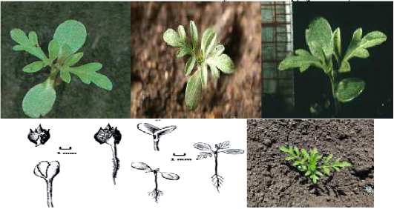
Рис. 1.1. Проростання та розвиток проростків Ambrosia artemisiifolia (джерело: малюнки Krisztina Bıro; Essl et al., 2015).
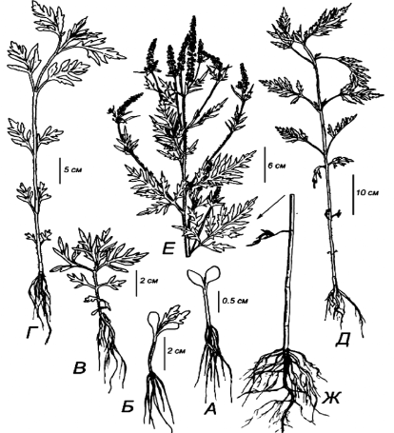
Рис. 1.2. Амброзії полинолистої (Ambrosia artemisiifolia): А – стадія проростку, Б – молода рослина, В –рослина на ранній стадії розвитку, Р – рослина в кінці етапу зростання, Д – доросла вегетативна рослина, Е – генеративна рослина та її суцвіття, Ж – нижня область генеративної рослини (джерело: Петрова, 2019).

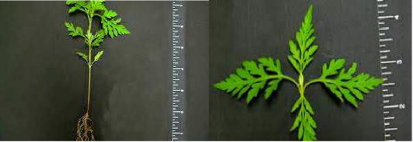
Рис. 1.3. Рослини амброзії на початкових етапах росту і розвитку (джерело: https://keyserver.lucidcentral.org/weeds/data/media/Html/ambrosia_artemisiifolia.htm).

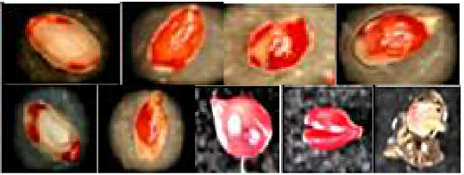
Рис. 1.4. Стадійність проростання зерен амброзії полинолистної (джерело: Complex research on methods to halt the Ambrosia invasion in Europe HALT Ambrosia, 2016).

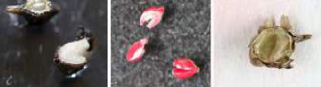
Рис. 1.5. Плодова оболонка насіння та власне насіння (джерело: Complex research on methods to halt the Ambrosia invasion in Europe HALT Ambrosia, 2016).

Черешки голі, широкі, короткі, довжина приблизно 0,3–0,5 мм. Гіпокотиль в розвиненому проростку може досягати 0,8–1 см у довжину та 0,1 см у діаметрі, верхня частина часто видно над поверхнею землі і має рожево-фіолетовий колір. Головний корінь білого кольору, довжина до 8 см, діаметр приблизно 0,1 см у основі та тонший внизу. Бічні корені першого порядку, довгі і білі, найбільше їх кількість розвивається на кореневій шийці. Перші листки перістораздільні, черешкові, темно-зелені, опушені зверху і менше опушені знизу; черешок опушений по довжині, аналогічно пластинці (рис. 1.6. б). Наступні листки густо опушені, розсічені, з двома овальними надрізанозубчастими (до перистороздільних) бічними сегментами і великими трироздільними верховими; п'ятий і шостий листок перисторозсічені і опушені (рис. 1.6. в). Сходи мають терпкий, гіркий смак і легкий запах полину.
Сходи амброзії на етапі сім'ядольних листочків, що включає 2–4 справжні листки, мають схожість з сходами інших бур'янів, таких як полин звичайний і циклахена, що може призвести до їхнього сплутування (рис. 2.50). Ювенільні рослини (рис. 1.2 Б, 1.7 та 1.8). У ювенільній фазі росту рослина переходить при появі перших справжніх листків. Листки розташовані навпроти один одного, а їх пластинки опушені. Розміри листкових пластинок становлять близько 7 мм завдовжки і 5 мм у ширину, вони мають продовгувато-овальну або яйцеподібну форму, з великими перистонадрізаними краями (зазвичай складаються з двох сегментів), при цьому нижні сегменти відстають, утворюючи трійчасту структуру; жилкування є перисто-сітчастим, верхівка загострена, а основа переходить у короткий черешок довжиною приблизно 5 мм.

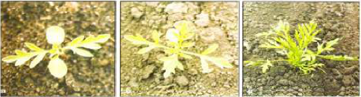
Рис. 1.6. Сходи бур’янів сімейства: а – амброзії полинолистої; б – полину звичайного; в – циклахени (Джерело: https://www.agrodialog.com.ua/ambroziyapolynnolistnaya-opasnoe-karantinnoe-rastenie.html).

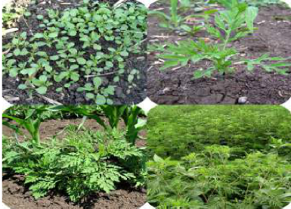
Рис. 1.7. Рослини (Ambrosia artemisiifolia) в різних фазах росту і розвитку (Джерело: http://ua.avgust.com/ambroziya_polinolista_ambrosia_artemisiifolia).
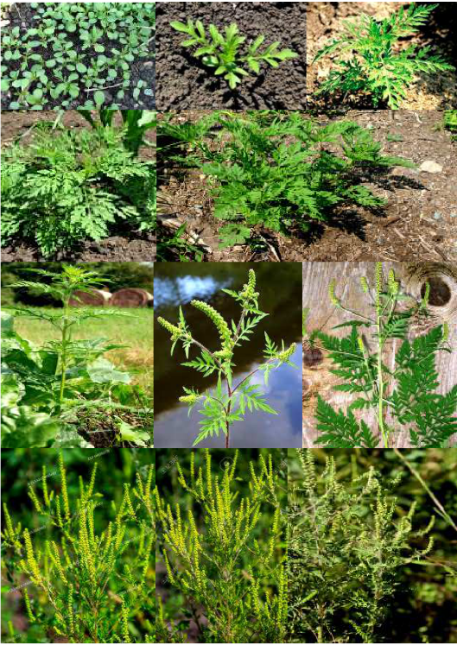
Рис. 1.8. Рослини (Ambrosia artemisiifolia) у різних стадіях (Джерело: інтернет-ресурс зображень).
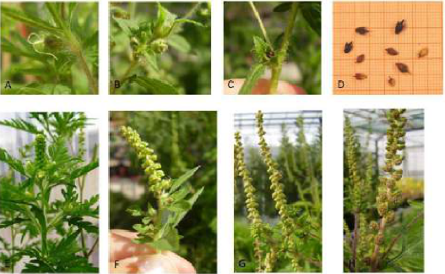
Рис. 1.9. Фази фенологічного розвитку жіночих квітів та чоловічих суцвіть амброзії полинолистої подаються наступним чином: жіночі квітки на стадії квітування (А), на стадії оформленого насіння у фазі дозрівання (В), на стадії розповсюдження насіння з рослин (С), насіння (D), а також чоловічі суцвіття в процесі розвитку (E), безпосередньо перед цвітінням (F), у фазі цвітіння (G) і відмерлі (H) (джерело: Milakovic, 2015).

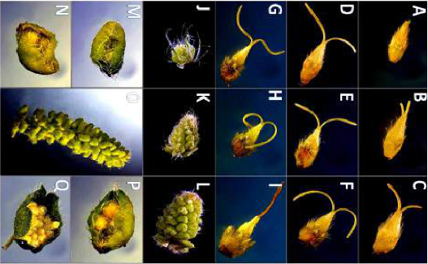
Рис. 1.10. Фенофази дозрівання жіночих та чоловічих квіток. Символи: жіночі квіти (F) і чоловічі квіти (M). (A. artemisiifolia пул F (A – I) та M (J – Q) представників) (джерело: Mátyás et al.m 2019).

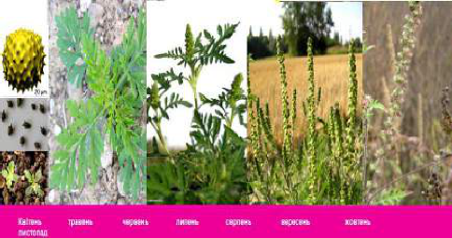
Рис. 1.11. Орієнтовна динаміка сезонної фенології розвитку рослин амброзії в умовах степів України (джерело: http://internationalragweedsociety.org/smarter/wpcontent/uploads/CH-Ambrosia-management-guidelines_Ukrainean.pdf).

На цьому етапі розвитку сім'ядолі досягають своїх остаточних розмірів, маючи пластинки завдовжки 7 мм і завширшки 5 мм, а черешок – 2 мм у довжину. За першою парою листків ювенільних рослин з'являється друга пара, пагінці виростають до 2 см висоти, і вже виявляється чітко виражений епікотиль разом із першим справжнім міжвузлем. У другої пари ювенільних листків пластинка досягає 1-2 см у довжину та ширину, простопериста з двома бічними сегментами; черешок досягає 7 мм у довжину. Головний корінь ювенільних особин має приблизно 5–7 см у довжину та інтенсивно галузиться до 1-го порядку, і найбільш довгі корені, довжина яких сягає 6 см, розташовані на кореневій шийці. Більшість рослин у популяції досягає цієї фази розвитку до 2–3 декади травня, і спостерігається значна поліваріантність у термінах переходу в ювенільну фазу розвитку, пов'язана з різними термінами проростання.
Імматурні рослини (див. рис. 1.2 В, Г, а також рис. 1.7 та 1.8) характеризуються появою листя з більш складно розчленованими 3-4 бічними сегментами, при цьому нижні стають надрізаними, що є характерним для третьої-четвертої пари листків (див. рис. 1.2 В). Сім'ядолі у цей період переходу відмирають. Швидкість росту пагона та витягування міжвузлів значно збільшується. До середини цього етапу стебло вже значно подовжене, досягаючи висоти до 40 см, з густо опушеними міжвузлями і 5-7 парами супротивних листків, при цьому нижні володіють ювенільним типом (див. рис. 1.2 Г). Третя пара листя вже перехідного типу, опушена, має 3 см у довжину і 2,5 см у ширину, просто периста з 3 парами бічних сегментів, з нижніми, які надрізані. Пластинки верхніх листків опушені, перисторозсічені, з 4-6 парами сегментів, нижніми, які перистонадрізані. Черешки становлять половину довжини пластинки. Головний корінь має коричневий колір, розгалужується до 2-го порядку. Один з бічних коренів на кореневій шийці може мати розвиток, що дорівнює головному кореню, і виростати в довжину більше його. У цій фазі розвитку більшість рослин перебуває до другої декади червня, а в популяції спостерігається значна поліваріантність за термінами переходу в імматурну фазу розвитку, пов'язана з різними термінами проростання.
Віргінальні рослини (див. рис. 1.2 Д) характеризуються розгортанням листків, розташованих чергово, що змінює філлотаксис зі супротивного на спіральний і може слугувати критерієм переходу від одного вікового етапу до іншого. За своєю структурою ці листки наближаються до дефінітивних. Листкові пластинки опушені, мають розміри приблизно 8,5 см завдовжки і 6 см завширшки, загалом продовгувато-овальні або яйцевидні. Вони двічі перисторозсічені з 6–8 бічними сегментами 1-го порядку, а нижні також перистонадрізані. Жилкування перисто-сітчасте. Черешки мають довжину 4–4,5 см. Нижні дві-три пари супротивних листків починають висихати. Втеча стебла стає подовженою, до 45 см завдовжки, і, як правило, має від 9 до 13 міжвузлів до кінця цього етапу. На цьому етапі починають формуватися бічні пагони, які самі залишаються в вегетативній фазі розвитку. Головний корінь має приблизну довжину 7 см і розгалужується до 2-го порядку. Найдовші корені розташовуються біля кореневої шийки, а багато з них простираються горизонтально в поверхневому шарі ґрунту. Усі корені мають коричневий колір і вкриті корковою тканиною. Межа між віргінальною фазою розвитку і наступною - генеративною, морфологічно невизначена, оскільки зовнішній вегетативний вигляд може включати в себе закладені флоральні структури в апексі пагона. У цьому етапі розвитку більша частина рослин залишається впродовж липня, і в популяції відзначається значною поліваріантністю за термінами переходу в віргінальну фазу розвитку, що пов'язано з різними термінами проростання.
Генеративний період (див. рис. 1.2 Е, Ж, рис. 1.7, 1.9, 1.10, 1.11) розпочинається з формування квіткових бруньок на апексі рослини. Поступово розвиваються квіткові класи, проте початок цього періоду може відзначатися аж до третьої декади вересня. Як і в інших рослин, у Ambrosia artemisiifolia можна виділити фазу бутонізації (до 1–2 декади вересня), цвітіння (до кінця жовтня) (див. рис. 1.10) і плодоношення з етапами незрілих і повністю сформованих плодів. З початком флоральної диференціації співпадає початок активного пазушного розгалуження.
Стебло стає подовженим, в середньому 78–105 см у висоту, щетинисто опушене, його розгалуження мезотонне або рідше бази-мезотонне, і на повністю розвиненому генеративному пагоні найбільш довгі гілки знаходяться в центрі. Ступінь розгалуженості залежить від умов зростання, іноді бічні гілки утворюються від 3–4-го вузла вгорі. До термінального суцвіття формується 16 метамерів. Починаючи з 7-го метамера, листорозміщення зазвичай змінюється на чергове або змішане. Листові пластинки серединних листків опушені, мають розміри приблизно 9–11 см завдовжки і 8–10 см завширшки, двічі перисторозсічені з 5–6 бічними сегментами 1-го порядку, а нижні перистороздільні; черешки мають довжину близько 2,5 см. Перші метамери, що знаходяться внизу, часто не мають листя, оскільки на них воно відмирає на попередніх етапах розвитку.

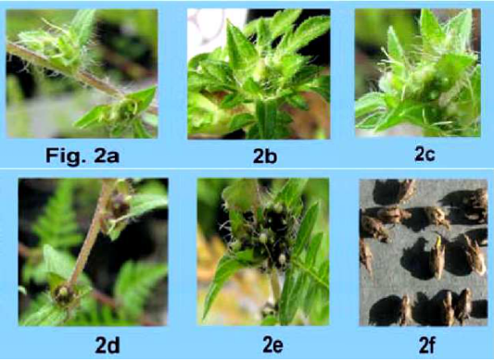
Рис. 1.12. Етапи розвитку жіночих квіток A. Artemisiifolia.

Молода маленька квітка зі свіжими білуватими рильцями (див. рис. 1.12 2а): На цьому етапі квітка є молодою і має невеликий розмір. Рильця свіжі та білуваті.
Квітка в повний розмір, м’яка, з висушеною стигмою (див. рис. 2b): Квітка на цьому етапі досягла повного розміру. Вона м'яка, а стигма вже висохла.
Квітка зелена, середніх розмірів, тверда, може стискатися пальцями, капітула з м'якими колючками, стигма суха (див. рис. 1.12 2c): На цьому етапі квітка набуває зеленого кольору і середніх розмірів. Вона стає твердою, але може бути стиснута пальцями. Капітула обладнана м'якими колючками, а стигма вже суха.
Квітка сірувата, тверда і колюча, не можна стиснути пальцями; стигма суха (див. рис. 1.12 2d): На цьому етапі квітка має сіруватий відтінок і стає твердою та колючою. Вона не піддається стисканню пальцями, а стигма залишається сухою.

Квітка темно-коричнева, тверда, колюча, відпадає при дотику, стигма порушена або зникає: На цьому завершальному етапі квітка набуває темно-коричневого кольору. Вона стає твердою, колючою, і може відпадати при дотику. Стигма може бути порушеною або вже зникнути. (рис. 1.12 2е) (джерело: https://circabc.europa.eu/sd/a/9c209412-b069-49cf-87a5- cb12253d172a/B%20Implications%20of%20life%20history%20for%20control%20and%2 0eradication%20%25e2%80%93%20research%20report.pdf).
Описано особливості розміщення квіток і структури квітконосного бічного пагона (паракладію) у рослини A. artemisiifolia. Важливою характеристикою є те, що ця рослина є однодомною, що означає, що маточкові і тичинкові квітки розташовані на одній особині. Кожен бічний пагін (паракладій) містить в собі жіночу зону з кількома вузлами, де присутні невеликі пір'ясті криючі листки і жіночі квітки. Також у термінальній частині паракладію є чоловіча зона, яка представлена довгою кистью без покривних листків. У проміжній зоні між зборами чоловічих і жіночих квіток у розвинених паракладіях може бути зона галуження, де виходять бічні пагони або паракладії 2-го порядку, структура яких схожа на материнську флоральну ось. Головна вісь розгалуженого пагона часто закінчується довгою китицею, що складається виключно з чоловічих репродуктивних структур і не має жіночої зони у своєму основі. Жіночі і чоловічі квітки групуються в одностатеві парціальні суцвіття, а жіночі парціальні суцвіття представлені одноквітковими кошиками.

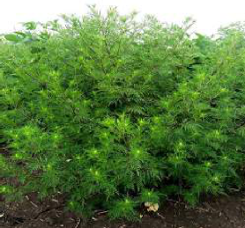
Рис. 1.13. Загальний вигляд рослини амброзії (Ambrosia artemisiifolia) на початку періоду квітування за інтенсивного її росту і розвитку (сприятливі умови) (Джерело: https://www.agrodialog.com.ua/ambroziya-polynnolistnaya-opasnoe-karantinnoerastenie.html).

Описано складну організацію кошиків та структуру дихазії у рослини A. artemisiifolia. Відзначено, що останні зібрані в більш складні групи, утворені за типом складного дихазію. У цьому типі дихазії перший кошик, який розташовується по центру, містить найбільш зрілі квітки. По боках цього кошика в пазухах простих яйцевидних приквіток розташовані одноквіткові кошики 2-го порядку. З боків від них знаходяться супротивні приквітки з наймолодшими пазушними кошиками 3-го порядку. Ці складні дихазії розташовані в пазусі покривного листка материнської осі. Іноді можлива конфігурація у вигляді колотівки з трьох бічних дихазіїв навколо головного кошика. В окремих випадках може бути не один, а два центральних кошики. Такий тип організації кошиків може бути результатом адаптації до певних умов середовища чи конкуренції в популяції, і це вказує на можливу генетичну та морфологічну різноманітність в рослинному виді.
Описано характеристики жіночих і чоловічих квіток у рослини Ambrosia artemisiifolia (Амброзії полинолистої). Жіноча квітка має голий, яйцеподібний носик обгортки завдовжки 3–5 мм з м'ясистими зубцями по колу (від 5 до 8), а в нижній частині може мати рідке щетинисте опушення. Зав'язь, яка переходить в стовпчик, ділиться на два довгих рильця при дозріванні плодів, обгортка твердне. Чоловіче парціальне суцвіття є багатоквітковим кошиком діаметром 2,5–4,5 мм, оточеним цілісною обгорткою. Найбільш зрілі квітки розташовані на периферії кошика, а наймолодші - в центрі. Чоловічі кошики зібрані в довгу колосовидну волоть на квітконосних осей. Чоловічі квітки мають діаметр 2–5 мм і складаються з трубки віночка, яка закінчується п'ятизубчастою головкою, із з’єднаною у середині з 5 тичинками, що мають великі пильовики. Пильовики покриваються утвореннями, які нависають над ними навіть, нагадуючи козирок. Зустрічається також редукована зав'язь, яка переходить в коротку трубку віночка, що на кінці оторочена стовпчиком. Головний корінь генеративної рослини є коротким, коричневим і галузиться до 3-го порядку. Бічні коріння довгі, часто переростають головний і активно гілкуються. Зазначено, що коріння може проникати на глибину до 4 метрів [Чорна книга..., 2009].
Заключна стадія генеративного періоду плодоношення у рослини Ambrosia artemisiifolia (Амброзії полинолистої) настає в кінці жовтня - листопаді. Кульмінацією цього періоду є плодоношення, яке відбувається в цей період. Протягом листопада більшість листя на рослинах серединної формації висихає. Під впливом справжніх холодів стебла починають пригинатися до землі, а з початком зими рослини повністю відмирають. Таким чином, життєвий цикл рослин Амброзії полинолистої можна представити у форматі шкали ВВСН (Весна-Літо-Осінь-Зима) (табл. 1.1).

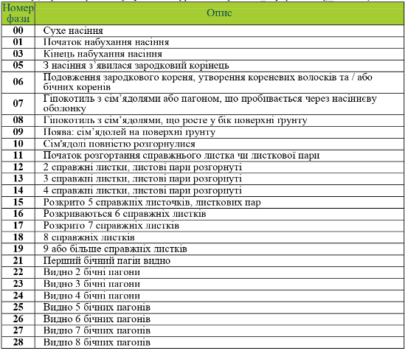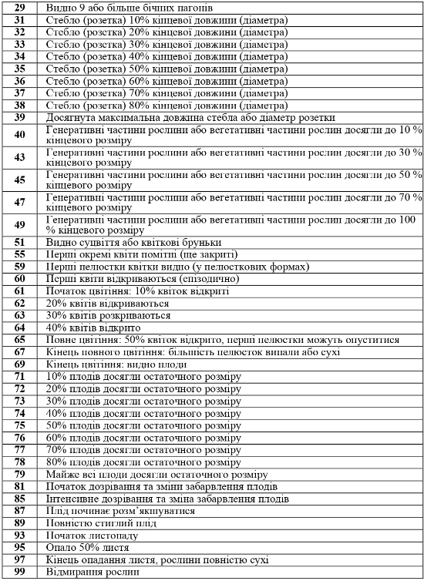
Таблиця 2.2
Періодизація фенологічного стану амброзії полинолисної (Ambrosia artemisiifolia L) згідно до міжнародної шкали ВВСН
Зовнішні морфологічні ознаки рослин амброзії для різних періодів її розвитку наведено на рис. 2.60–2.64.
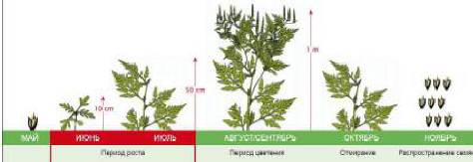
Рис. 1.14. Фенологічний розвиток Ambrosia artemisiifolia.

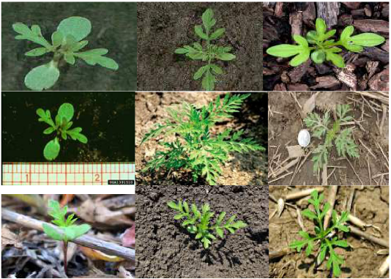
Рис. 1.15. Рослини Ambrosia artemisiifolia на стадії сходів та фазі початкового зростання (джерело: https://www.avgust.com/atlas/s/detail.php?ID=1998; інтернет джерела).

Амброзію полинолисту (Ambrosia artemisiifolia) і золотарник канадський (Solidago canadensis) часто помилково плутають у регіонах України, де вони ростуть. Золотарник є багаторічною трав'янистою рослиною з родини айстрових (складноцвітих). У цієї рослини пряме вертикальне стебло може досягати висоти від 60 до 120 см, з основною розгалуженістю у верхній частині, де розташовані суцвіття. Листя золотарника має форму видовжено-ланцетну з коротковійчастими гостропилчастими краями. Листки сидячі, короткочерешкові, звужені та загострені. Квіти зібрані у кошики, нагадуючи широковолотеве суцвіття з довгими гілочками, що закручені вниз. Усі квіти суцвіття золотарника жовті та плідні. Середні квіти трубчасті, а крайні – язичкові, а плоди представляють собою сім’янки.

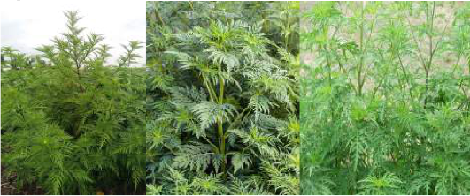
Рис. 1.16. Рослини Амброзії полинолистої (Ambrosia artemisiifolia) на фазу активного росту (догенеративний період) (джерело: http://rdmc08.ru/content/).

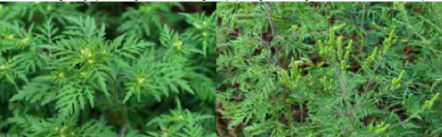
Рис. 1.17. Рослини Амброзії полинолистої (Ambrosia artemisiifolia) на фазу формування генеративної частини та на фазу початку цвітіння (джерело: http://www.rivneprod.gov.ua/2018/12/22/ambroziya-polynolysta/).
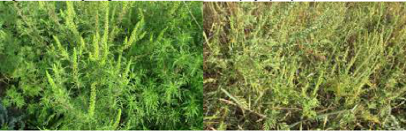
Рис. 1.18. Рослини Амброзії полинолистої (Ambrosia artemisiifolia) на фазу плодоношення (джерело: https://agravery.com/uk/posts/show/linia-zahistu-akboroniti-roslini-u-kvitni-akcent-na-zernovi).

РОЗДІЛ 2

МЕТОДИ ПІДГОТОВКИ МІКРОПРЕПАРАТІВ ДЛЯ ДОСЛІДЖЕННЯ РОСЛИННИХ ТКАНИН, КЛІТИН ТА ОРГАНЕЛ

2.1. Техніка виготовлення мікропрепаратів
Виготовлення мікропрепаратів — це технічно складний процес, який вимагає певного обладнання та інструментів. Розглянемо їх більш детально:
Інструменти:
- Предметні і покривні скельця: Використовуються для кріплення та захисту препарату.
- Гостра бритва: Для збирання частин рослин.
- Леза: Допомагають у виготовленні тонких зрізів.
- Препарувальна голка: Використовується для розміщення рослинних частин на предметних скельцях.
- Скальпель: Допоміжний інструмент для розділення тканин та отримання зрізів.
- Пінцет: Для обробки та переміщення частин рослин.
- М'яка ганчірка: Допомагає у протиранні скла від залишків тканин та рідини.
- Фільтрувальний папір: Для витирання зайвої рідини та розміщення зрізів на предметному склі.
Допоміжний матеріал та реактиви:
- Включаюча рідина (бальзам, глицерін): Використовується для консервації та збереження препарату.
- Фарби для підсилення контрасту: Можуть бути використані для виділення певних структур.
- Фіксативи (формалін, карноя): Використовуються для фіксації тканин та запобігання розкладу.
Процес виготовлення мікропрепаратів включає в себе ряд послідовних етапів, які ви описали раніше. Застосовуючи ці інструменти та реактиви правильно, можна отримати якісні мікропрепарати для подальшого вивчення під мікроскопом.
2.1.1. Приготування зрізів.
У процесі детального вивчення циліндричних органів, таких як стебло чи корінь, зрізи виготовляють у трьох напрямках: поперечному, повздовжньому радіальному та повздовжньому тангентальному. Щодо листків, їх можна аналізувати за допомогою зрізів двох видів: перпендикулярних до площини (поперечних) і паралельних до площини (площинних).
Для виготовлення зрізів використовують бритву або лезо, дотримуючись такої послідовності дій:
- Затиснути об'єкт між великим і вказівним пальцями лівої руки, при цьому великий палець трошки нижче рівня зрізу на 5-10 мм.
- Вирівняти поверхню об'єкта скальпелем чи гострим ножем.
- З об'єктом у строго вертикальному положенні горизонтально затиснути лезо між великим і вказівним пальцями правої руки, ведучи його навскоси. Одним плавним рухом зробити тонкий зріз, уникнувши коротких рухів, які можуть призвести до нерівних зрізів. Рекомендується постійно змочувати лезо і об'єкт водою.
- Виготовити декілька зрізів одразу.
- Зняти зрізи з леза препарувальною голкою, перенести їх на предметне скло в краплю включаючої рідини.
- Ретельно розглянути зрізи під мікроскопом при малому збільшенні (магніфікації) і вибрати найкращі.
- Для отримання контрасту між біологічними структурами клітин тканин, зрізи можна забарвити різними барвниками.
Цей процес дозволяє отримати докладні та високоякісні мікропрепарати для подальшого вивчення структури рослинних тканин.

Для виготовлення зрізів з тонких і ніжних органів, таких як листя чи молоді корінці, а також для дослідження дрібних об'єктів, наприклад, насіння, які важко утримувати в руках, використовують спеціальний метод. Об'єкт рослини поміщають в серцевину бузини, корки, шматочка бульби картоплі або моркви, яка має діаметр приблизно 1 см.
Процес виготовлення зрізів виглядає наступним чином:
- Розрізають серцевину бузини або іншого обраного матеріалу навпіл гострим ножем чи скальпелем.
- Рослинний об'єкт поміщають між двома відрізками серцевини, вирівнюють поверхню.
- Лезом роблять зріз через серцевину разом із вбудованим об'єктом.
Отримані зрізи або інші досліджувані об'єкти розміщують на предметне скло в краплю включаючої рідини і покривають покривним склом. Під час покривання покривне скло підводять під гострий кут до краю краплі рідини, видаляють надлишок рідини фільтрувальним папером, а нестачу поповнюють, додаючи додаткову краплю на межу покривного і предметного скла.
У випадку потрапляння пухирців повітря під покривне скло, їх можна видалити, піднімаючи скло голкою і знову опускаючи його. Важливо, щоб покривне скло залишалося сухим і тісно прилягало до предметного скла. Під час виготовлення препаратів важливо дотримуватися певних умов. Обидва скла – і предметне, і покривне – повинні бути чистими і абсолютно сухими. Щоб уникнути забруднення слідами жиру, необхідно утримувати покривне скло пінцетом за середину краю або тримати його за ребра вказівним і великим пальцями, уникайте дотику пальцями до поверхні покривного скла. Тримати потрібно дуже обережно, оскільки скло є тонким і ламким матеріалом. Техніка виконання робіт представлена на рисунках 2.1-2.5.

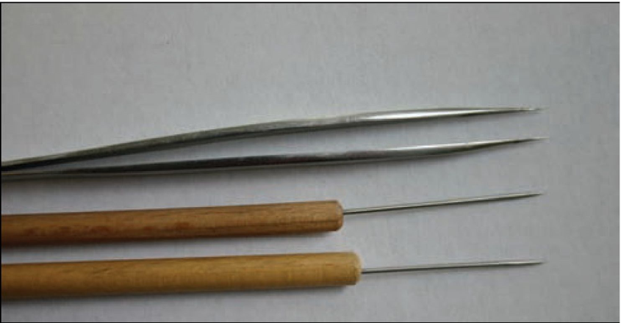

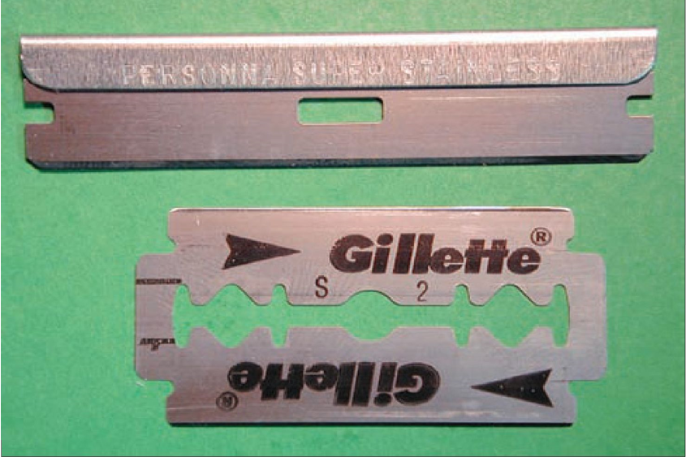
Рис. 2.1. Обладнання для виконання зрізів.

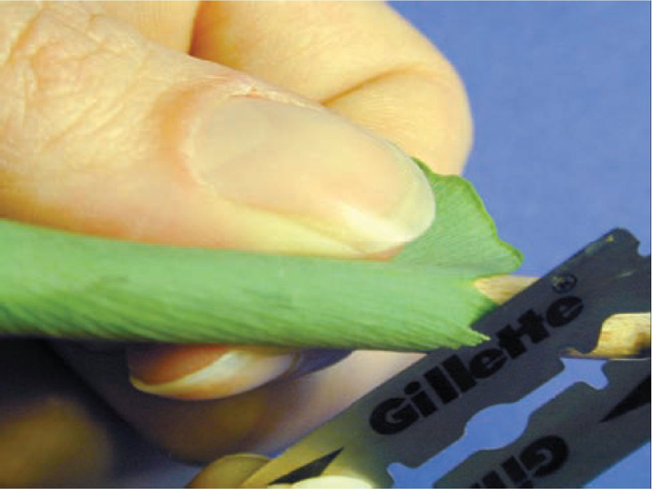

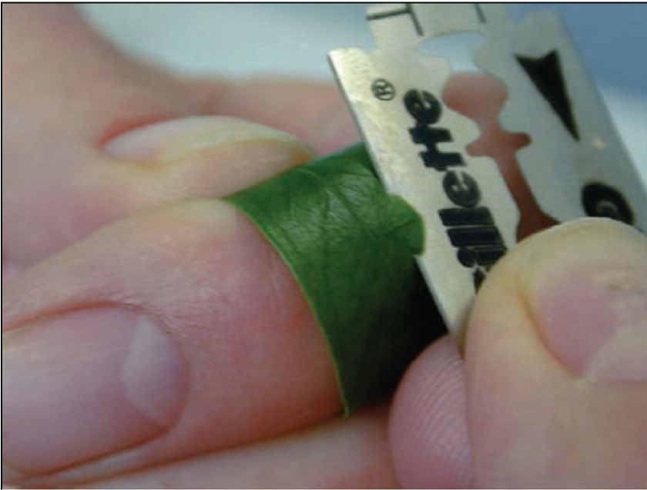
Рис. 2.2. Техніка приготування зрізів.

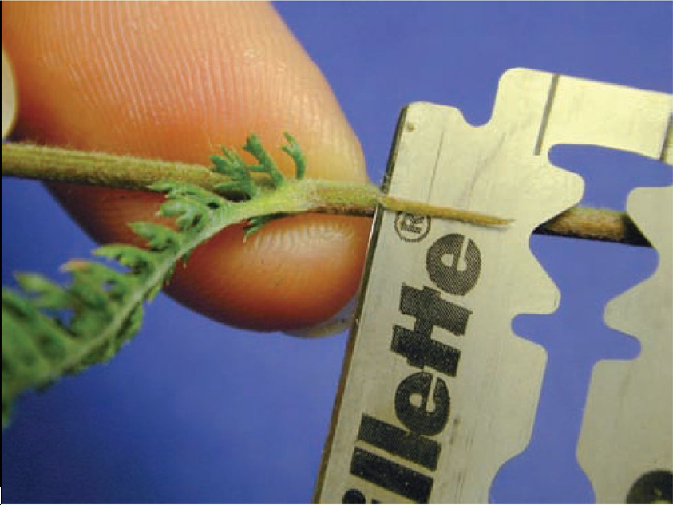

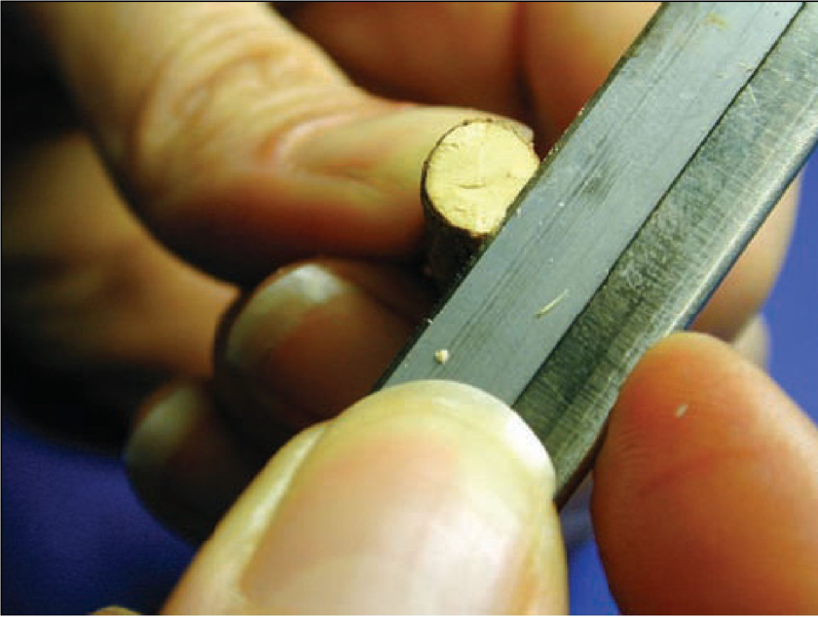
Рис. 2.3. Техніка виготовлення зрізів.

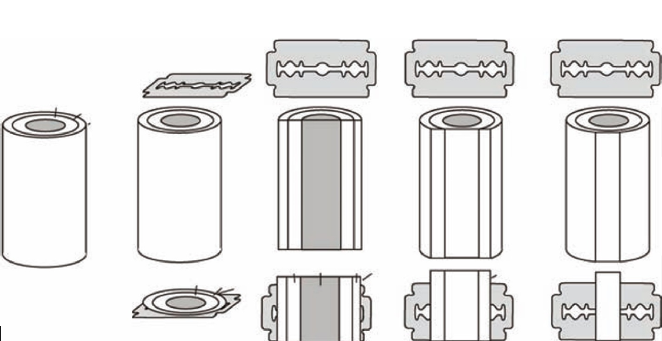
Рис. 2.4. Схематичні зображення способів виготовлення зрізів.

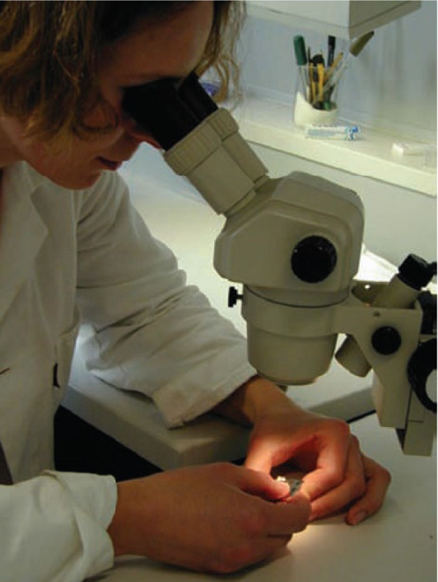
Рис. 2.5. Техніка роботи з мікроскопом

2.2. Мікроскопічні дослідження рослинних клітин і продуктів її життєдіяльності
Для аналізу мікробудови рослинних тканин і клітин, а також їхніх органелей використовують спеціальне обладнання та матеріали, такі як мікроскопи, лупи, предметні і покривні скла, бритви, препарувальні голки, чашки Петрі, пінцети, крапельниці, дистильована вода, розчин метиленового синього, розчин хлоралгідрату, Люголя розчин, 5% розчини соляної та оцтової кислот, фільтрувальний папір, лакмусові та реактивні папірці, постійні мікропрепарати, а також таблиці, такі як "Кристалічні включення в клітинах рослин", "Крохмальні та алейронові зерна", "Мікроскоп", "Рослинна клітина", "Типи пластид у клітинах рослин".

Виготовлення поверхневих мікропрепаратів зрізів листка:
- Взяти листок з чашки Петрі та помістити його на предметне скло у краплину води.
- Покрити зразок покривним скельцем і оглянути під мікроскопом при невеликих збільшеннях.

Виготовлення мікропрепарату структури епідерми з поверхні листка:
- З нижньої сторони листка взяти епідерму за допомогою голки.
- Перенести епідерму на предметне скло у краплину води.
- Розгладьте епідерму голкою, покрийте покривним склом та вивчайте під мікроскопом при малих збільшеннях.

Визначення морфології і структури крохмальних зерен:
- Виготовити мікропрепарат з паренхіми, зішкрябати певну кількість тканини у краплину води на предметному склі, розмішайте голкою та накривайте покривним склом.
- У другу краплину води додається трошки ендосперму з розрізаних зерен.
- Виготовлений препарат накривається покривним склом, попередньо розмішавши ендосперм у воді.
- Огляньте будову крохмальних зерен під мікроскопом, спочатку при малих, а потім при великих збільшеннях.
Виготовлення тонкого поперечного зрізу сім’ядолі за допомогою бритви:
- Помістити його у краплину розчину Люголя, розправити голкою та накрити покривним склом.
- Розгляньте під мікроскопом при малих і великих збільшеннях, відшукайте крохмальні та алейронові зерна у клітинах.
- Визначити, як забарвлені крохмальні зерна (темно-сині) та білкові (золотисто-жовті) від розчину Люголя.
Виготовлення мікропрепарату поперечного зрізу стебла і вивчення мікроструктур вторинних латеральних меристем – фелогену та камбію:
- Зробіть поперечні зрізи гілки та стебла.
- Покладіть їх на предметне скло.
- Нанесіть на зріз гілки краплину Судану ІІІ, а на зріз стебла – воду.
- Покрийте покривними скельцями, просвітіть і розгляньте під малим збільшенням коркову частину гілки.
Коркові клітини щільно укладені радіальними рядами і забарвлюються в оранжевий колір від Судану ІІІ. Під коркою розташований один ряд клітин, що діляться навпіл тангентальними перегородками – це корковий камбій, фелоген. Фелоген відкладає вниз овальні клітини фелодерми з хлоропластами. Клітини фелодерми відкладаються менше, ніж корка, зазвичай 2-3 ряди.
Розгляд зрізу стебла, визначення провідного пучка:
- Знайдіть камбій, який відкладає клітини флоеми ззовні і клітини ксилеми всередину.
- Розгляньте камбіальний шар, де ряди флоеми і ксилеми подібні за формою до клітин камбію.
Виготовлення поверхневого мікропрепарату епідерми листка однодольної рослини та вивчення його мікроструктури:
- Зняти епідерму з листка за допомогою бритви та голки.
- Покласти її в розчин хлоралгідрату на предметне скло.
- Просвітити і розглянути під мікроскопом при малих та великих збільшеннях.
- Спостерігати за прозенхімною формою клітин, їхніми стінками, розташуванням продихів та наявністю хлоропластів в замикаючих клітинах продихів.
Виготовлення мікропрепарату поперечного зрізу листка та вивчення мікроструктури епідермальних клітин:
- Зробіть поперечні зрізи листка.
- Оберіть тонкий зріз і перенесіть його на предметне скло в краплину розчину Судану ІІІ.
- Накрийте покривним склом та розгляньте під мікроскопом при малих і великих збільшеннях.
- Визначте форму клітин епідерми, товщину зовнішньої стінки та наявність кутикули, яка забарвлюється в рожевий колір від Судану ІІІ.

РОЗДІЛ 3

ВИЗНАЧЕННЯ МЕХАНІЗМУ ДІЇ ХІМІЧНИХ ПРЕПАРАТІВ НА ТКАНИНИ АМБРОЗІЇ ПОЛИНОЛИСТОЇ

3.1. Дія гербіцидів на амброзію.
3.1.1. Біосинтез амінокислот
Три ферменти біосинтезу амінокислот складають основу центрованої дії гербіциду: 5-енолпірувіл-шикімат-3-фосфат-синтаза (EPSP-синтаза), ацетолактат-синтаза (ALS, також відома як ацетогідроксикислот-синтаза) і глутамінсинтетаза (GS). Ці типи дії широко розповсюджені як основні типи впливу на рослину кількох важливих класів гербіцидів. Багато інших потенційних варіантів дії гербіцидів існують серед ферментів біосинтезу амінокислот, і існує кілька гербіцидів, які можуть безпосередньо впливати на ці ферменти.
3.1.2. Фотосинтез.
Більше класів гербіцидів діють як інгібітори фотосинтезу, адже він для рослин важливіший, ніж будь-який інший фізіологічний процес. Усі наявні у продажу інгібітори фотосинтезу з’єднуються з білком D-1, що зв'язує хінон (раніше відомий як білок QB) фотосинтетичного транспорту електронів і таким чином блокують фотосинтетичний транспорт електронів (12).
Хімічні класи гербіцидів, які зв’язують цей білок, включають аніліди, бензімідазоли, біскарбамати, піридазинони, триазиндіони, триазини, триазинони, урацили, заміщені сечовини, хінони, гідроксибензонітрили та кілька некласифікованих гетероциклів.
3.1.3. Біосинтез ліпідів.
Синтез ліпідів визначено як один з провідних механізмів дії кількох класів гербіцидів (16,17), однак прямі докази цього способу дії гербіцидів були отримані лише нещодавно. Кілька лабораторій виявили, що арилоксифеноксиалканоєва кислота (18-20) і циклогександиони (18-22) інгібують ацетил-КоА-карбоксилазу. Фермент, присутній у більшості трав’янистих рослин робить їх чутливими до цих гербіцидів, тоді як на дводольні рослини вплив не відбувається. Фактичні біохімічні механізми інгібування цього ферменту цими двома класами гербіцидів невідомі.
3.1.4. Поділ клітини.
Багато гербіцидів сильно пригнічують або порушують поділ клітин, однак біохімічний механізм ефекту для більшості цих сполук недостатньо вивчений.
Фосфорамідні та динітроанілінові гербіциди є єдиними класами гербіцидів, у дії яких безпосередньо підтверджено порушення поділу клітин, за рахунок атаки молекулярних сполук, які є специфічними для поділу клітин (23). Ці гербіциди зв’язують тубулін – білок, з якого складаються мікротрубочки. Мікротрубочки необхідні для поділу клітин і формування клітинної стінки. Обидва ці класи гербіцидів пригнічують полімеризацію тубуліну in vitro. Тубулін складається з альфа і бета субодиниць. Але нічого не відомо про природу місця зв'язування цих гербіцидів на тубуліні, і мало опубліковано робіт щодо взаємозв'язків структури та активності гербіцидів, що діють за цим принципом.
Іншими потенційними молекулярними сполуками для дії гербіцидів і безпосереднього запобігання мітозу є білки, пов’язані з мікротрубочками, і білки центрів організації мікротрубочок.
3.1.5. Біосинтез каротиноїдів.
Блокування шляху синтезу терпеноїдів у будь-якому разі призведе до пригнічення синтезу каротиноїдів, оскільки каротиноїди утворюються на досить пізньому етапі розвитку.
Каротиноїди важливіші для виживання рослин, ніж будь-які інші продукти клітинного синтезу через захист від фотоокислення, який вони забезпечують. Існує декілька гербіцидів та їх класів, які пригнічують саме розвиток цих клітинних структур. Заміщені піридазинони, м-феноксибензаміди, флуридон, дифунон і 4-гідроксипіридини інгібують фітоен і фітофлуендесатуразу, відносно нехарактеризований фермент або ферментну групу (11,26). Для повноцінного інгібування фітоену необхідний окремий зв’язок структурно-активної десатурази для кожного з цих сімейств гербіцидів (26). Наприклад, існує хороша кореляція між ліпофільністю та активністю заміщених піридазинонів. Крім того, збільшення значень r (електронний параметр Гаммета) у положенні вуглецю 4 гетероциклу піридазинонів позитивно корелює з активністю гербіциду.
3.1.6. Фотовідбілювачі.
Декілька класів гербіцидів викликають швидке фотовідбілювання із зеленої тканини. Одна група цих сполук відновлюється фотосистемою I (PS I) до радикала, який, у свою чергу, відновлює молекулярний кисень до супероксидного радикалу. Таким чином, гербіцид діє разом із PS I каталітично генеруючи велику кількість супероксидного радикалу. Коли рослинна тканина не може захистити себе від надлишку супероксиду відбувається радикальне, швидке перекисне окислення ліпідів і фотовідбілювання. Тільки одна група гербіцидів з таким режимом дії була комерціалізована – біпіриділій, включаючи паракват і дикват (30). Інші хімічні класи які діють за цим механізмом, такі як гетеропенталени (31), були запатентовані. Федтке (2) визначив хімічні вимоги до молекули для генерації супероксидних радикалів через PS I: окисно-відновний потенціал повинен бути між -300 і -714 мВ; стабільний, водорозчинний радикал повинен утворитися при одному переносі електрона; радикал повинен мати можливість передати свій електрон молекулярному кисню (тобто дуже стабільні радикали не є гербіцидно активними).
3.1.7. Інші варіанти дій гербіцидів.
Лише дві інші молекулярні сполуки, придатні для дії гербіцидів відомі. Гербіцид азулам пригнічує синтез фолієвої кислоти шляхом інгібування дигідроптероатсинтази (42).
Хоча це може бути основним напрямом гербіцидної дії, також може бути інший варіант, пов'язаний з клітинним поділом. Синтез целюлози специфічно пригнічується гербіцидом дихлобенілом, однак його дія на молекулярні сполуки поки невідома (43).
3.1.8. Інші фактори, що впливають на ефективність гербіцидної дії.
Для успішного застосування гербіциду важливими є багато хімічних факторів крім ефективності безпосередньо в місці молекулярної дії. Шукаються хімічні структури чиї властивості призводять до оптимізації поглинання, транслокації, селективності, екологічної стабільності та ефективності.
Іноді ці вимоги можна отримати в межах однієї молекулярної конфігурації, а в інших випадках молекулярні складові, які оптимізують бажані властивості, повинні бути поєднані з безпосередньо активними молекулярними сполуками.
- Всмоктування і транслокація.
Тим, хто перевіряє потенційні гербіциди, добре відомо, що відносна ефективність гербіцидів може змінюватися. Особливо, коли бар’єри абсорбції та транслокації усунуті. Наприклад, анілідний гербіцид, MT-5950 був набагато менш ефективним, ніж атразин, щодо інгібування PS II при застосуванні до інтактних рослин, тоді як він же був набагато ефективнішим, ніж атразин, при розміщенні гербіцидів на листових дисках, таким чином усуваючи кутикулярні бар'єри поглинання (44).
Дуже бажано, щоб гербіциди були перенесені до всіх частин рослини. Гербіциди, які не транслюються, знищують лише ті частини рослини, до яких їх застосовують, залишаючи інші частини рослини регенерувати. Отже, флоемно-мобільний аналог (зазвичай слабокислий при фізіологічному pH) гербіциду з меншою активністю в місці дії може бути більш бажаним, ніж більш активна форма, яка погано транслокується (часто є неіонною та високоліпофільною формою).
- Біоактивація.
Кілька гербіцидів наносять на рослини в формі хімікату, яка є неактивною в молекулярному місці дії. Ця застосована прогербіцидна форма може бути більш стабільною, більш легко поглинається та/або транслокується, більш вибірково діє, або легше синтезується, ніж активна форма. Потрапляючи в рослинну клітину, прогербіцид повинен бути метаболізований до активної форми гербіциду (45). Наприклад, більшість арилоксифеноксиалканових кислот використовується як метилові ефіри, які не впливають на ацетил-КоА-карбоксилазу. Потрапляючи всередину рослини, ефір гідролізується до активної кислотної форми гербіциду. Феноксиалканові кислоти, такі як 2,4-D, також зазвичай застосовуються як складні ефіри. В обох цих випадках складноефірна форма значно легше поглинається через кутикулу рослин, ніж кислотна форма. Іншими прикладами біоактивованих гербіцидів є бензадокс, який перетворюється на сильнодіючий інгібітор амінотрансферази, амінооксиоцтову кислоту (46); біалофос, який метаболізується до глюфосината; метазол, який перетворюється на заміщений гербіцид сечовини. У минулому були відкриті і представлені на ринку гербіциди, для яких не було визначено, чи з'єднання є прогербіцидом або активне у неметаболізованому стані.
Диференціальна біоактивація може бути основою для створення видової вибірковості та специфічності дії гербіцидів.
- Екологічна та метаболічна стабільність.
Гербіцид, який є високоактивним і має хороші властивості в лабораторії чи теплиці, може бути непридатним для комерційного використання через небажаний період напіврозпаду в середовищі. Наприклад, найбільш активні ізоксазолідинони не зберігаються в полі достатньо довго для того, щоб бути ефективними гербіцидами (29). І навпаки, сполуки з надзвичайно довгим періодом напіврозпаду можуть бути некорисними через рух у ґрунтові води та несумісність з наступними сівозмінами. Аналогічно, сполуки які досить активні в місці дії у межах клітини, можуть бути поганими гербіцидами, оскільки цільовими організмами вони легко метаболізуються в активні похідні. Ці небажані властивості та можливість для сполук бути зміненими молекулярними комплексами клітин, утворивши молекули, які не мають нічого спільного з механізмом дії гербіциду, зазвичай призводять до зниження гербіцидної активності.

3.2. Дія розчинів з високим осмотичним тиском на амброзію.
Досліджений спосіб знищення рослини амброзія за допомогою дії на неї розчинів з високим осмотичним тиском. Принцип застосування його аналогічний до процесу обробки гербіцидами, тобто діючий розчин наноситься на поверхню рослини за допомогою її обприскування. У якості діючих речовин для приготування розчину можна використовувати широкий спектр органічних та неорганічних речовин, таких як сечовина (карбамід), селітра, хлорид натрію, хлорид калію, бішофіт та ін. Ефективне знищення амброзії при цьому відбувається за рахунок утворення на поверхні органів гігроскопічної плівки з діючих речовин розчину, яка сприяє активному видаленню води з рослини та її подальше випаровування у атмосферне повітря. Цей процес супроводжується активним в’яненням та подальшим висиханням листків та квіток, пошкодженням пагонів та навіть коренів рослини.
Для підтвердження механізму дії та фіксації змін, які відбуваються у клітинах та тканинах амброзії при дії розчинів з високим осмотичним тиском та гербіцидів нами були виконані зрізи листкових пластин та досліджені під мікроскопом.
Дослідження проводились з попередньо відібраними зразками листя рослин амброзії у лабораторних умовах. Для дослідження вирішено було використовувати саме листя рослин, тому що цей орган є найбільш вразливим та чутливим до дії препаратів.
Відібрані листки амброзії перед мікроскопічним дослідженням були попередньо оброблені відповідними розчинами.
Перша частина листків амброзії оброблена розчином гербіциду «Антибур’ян» на основі діючих речовин гліфосату та дикамба.
Антибур'ян є системним гербіцидом широкого спектру, призначеним для ефективного управління бур'янами на різних видах земель, зокрема на полях після збирання врожаю, парових полях і землях несільськогосподарського використання.
Активна речовина препарату проникає в рослину та пересувається від місця контакту з нею до точок активного росту, де вона блокує процеси розподілу ростових клітин. Цей механізм дії дозволяє системно впливати на бур'яни, призводячи до їхньої ефективної зупинки росту та розвитку.
Друга частина листків була піддана обробці розчином селітри аміачної з концентрацією діючої речовини 25%. Така концентрація діючої речовини створює осмотичний тиск, що відповідає 40*10⁵ Н/м².
Після виконання нанесення вказаних розчинів була витримана відповідна експозиція – 2 години, для здійснення необхідного впливу на рослинні клітини.
На наступному етапі було виконано зрізи рослинних тканин у відповідності до методики (див. розділ 2) за допомогою леза. Також для отримання тонкого шару клітин з метою кращого виконання мікроскопії, відібрали декілька зразків шляхом зішкрябування клітин лезом безпосередньо з листкової пластинки.
Отримані таким чином зразки були розглянуті під мікроскопом при збільшеннях х100, х200 та х400. Результати мікроскопічних досліджень наведені на фото 3.1-3.4.
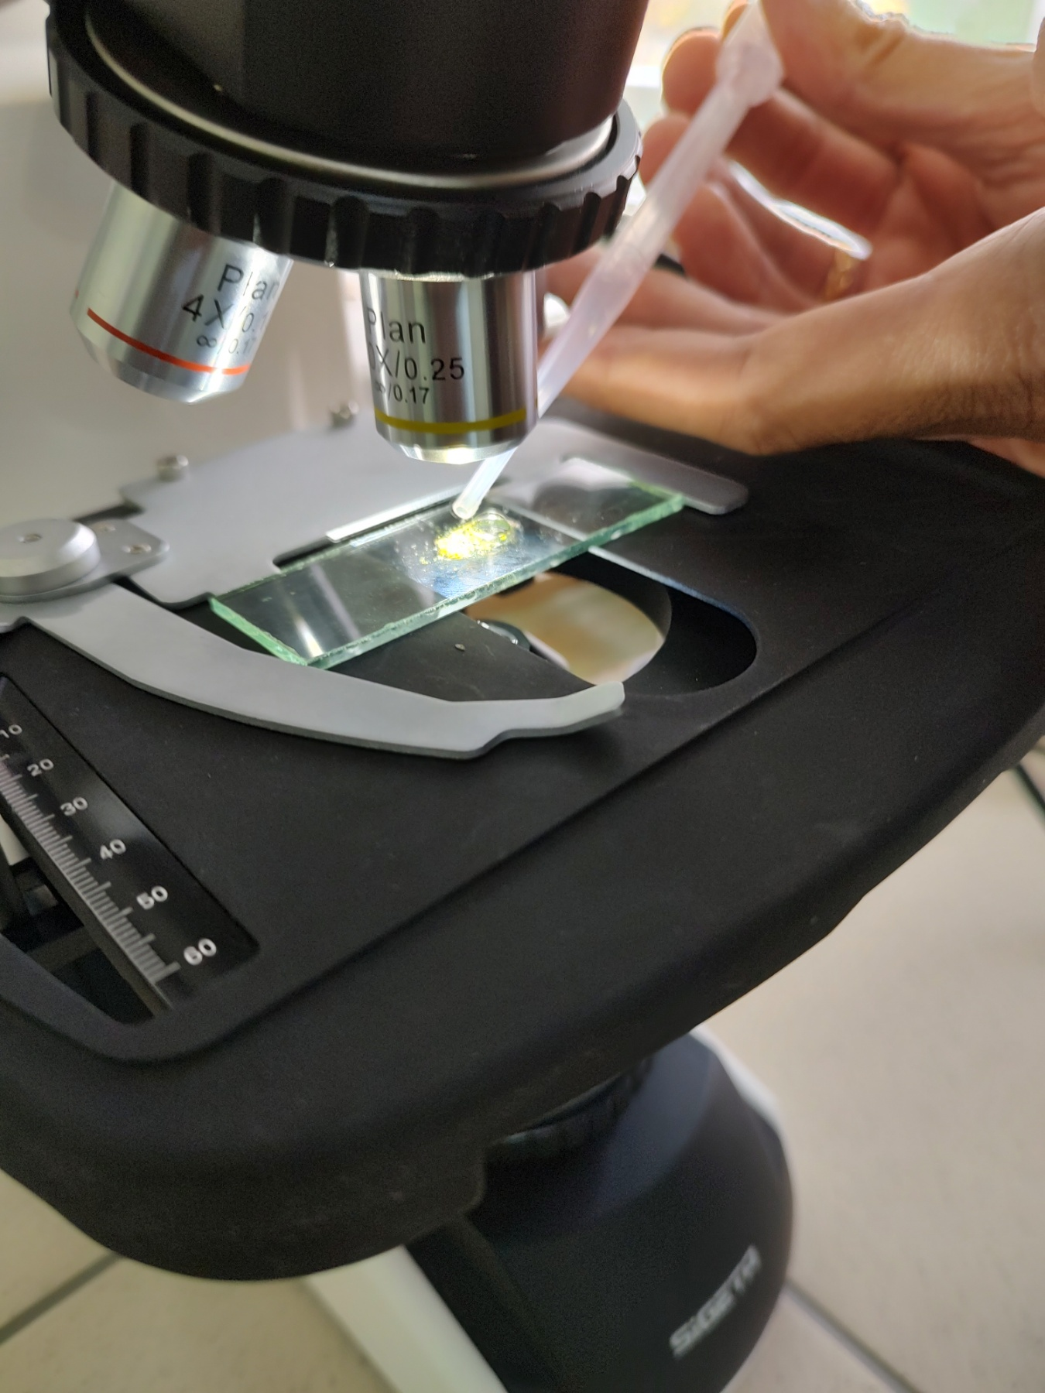
Фото 3.1. Підготування зразку.
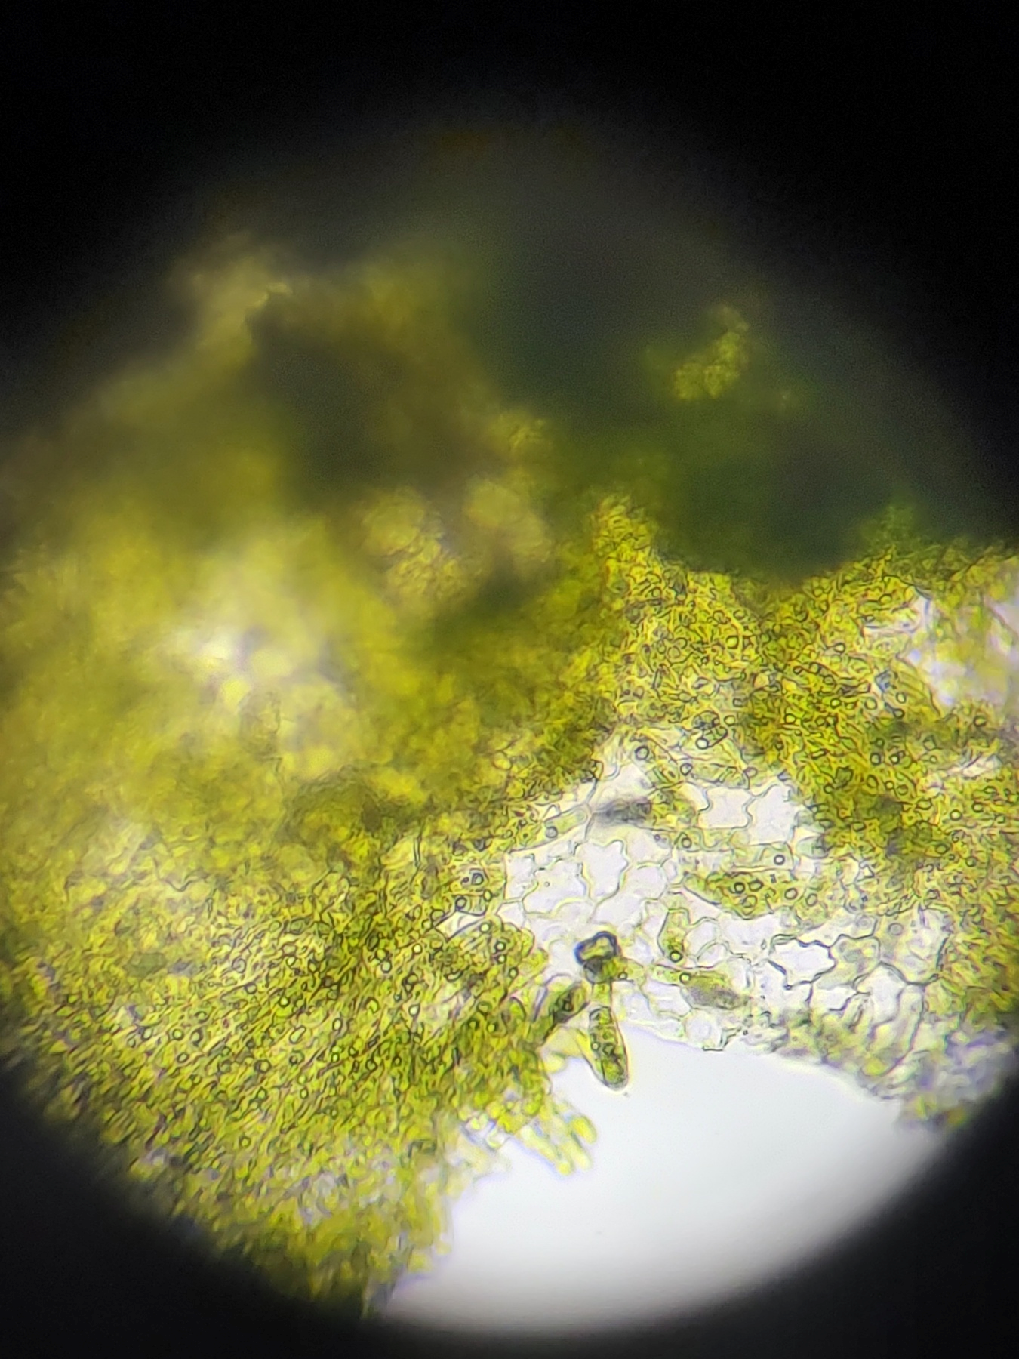
Фото 3.2. Необроблені тканини листків рослини амброзії полинолистої.
Примітка: покривна тканина (прозорі клітини); фотосинтезуюча паренхіма (зелені клітини).
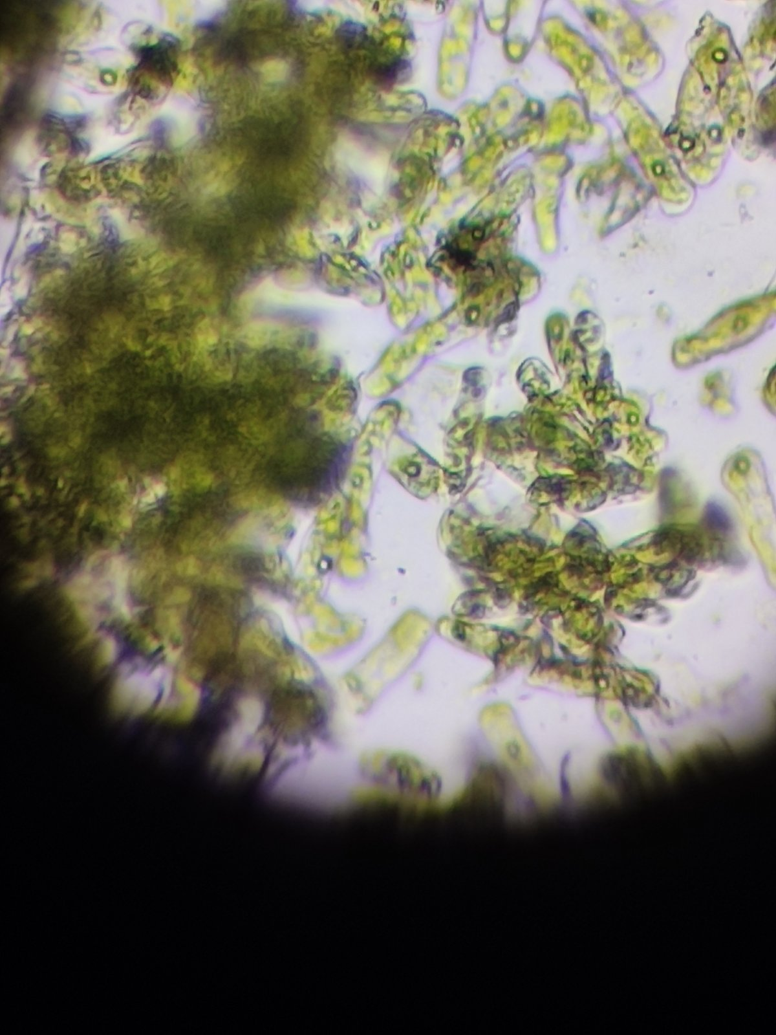
Фото 3.3. Клітини листка амброзії після обробки гербіцидом.
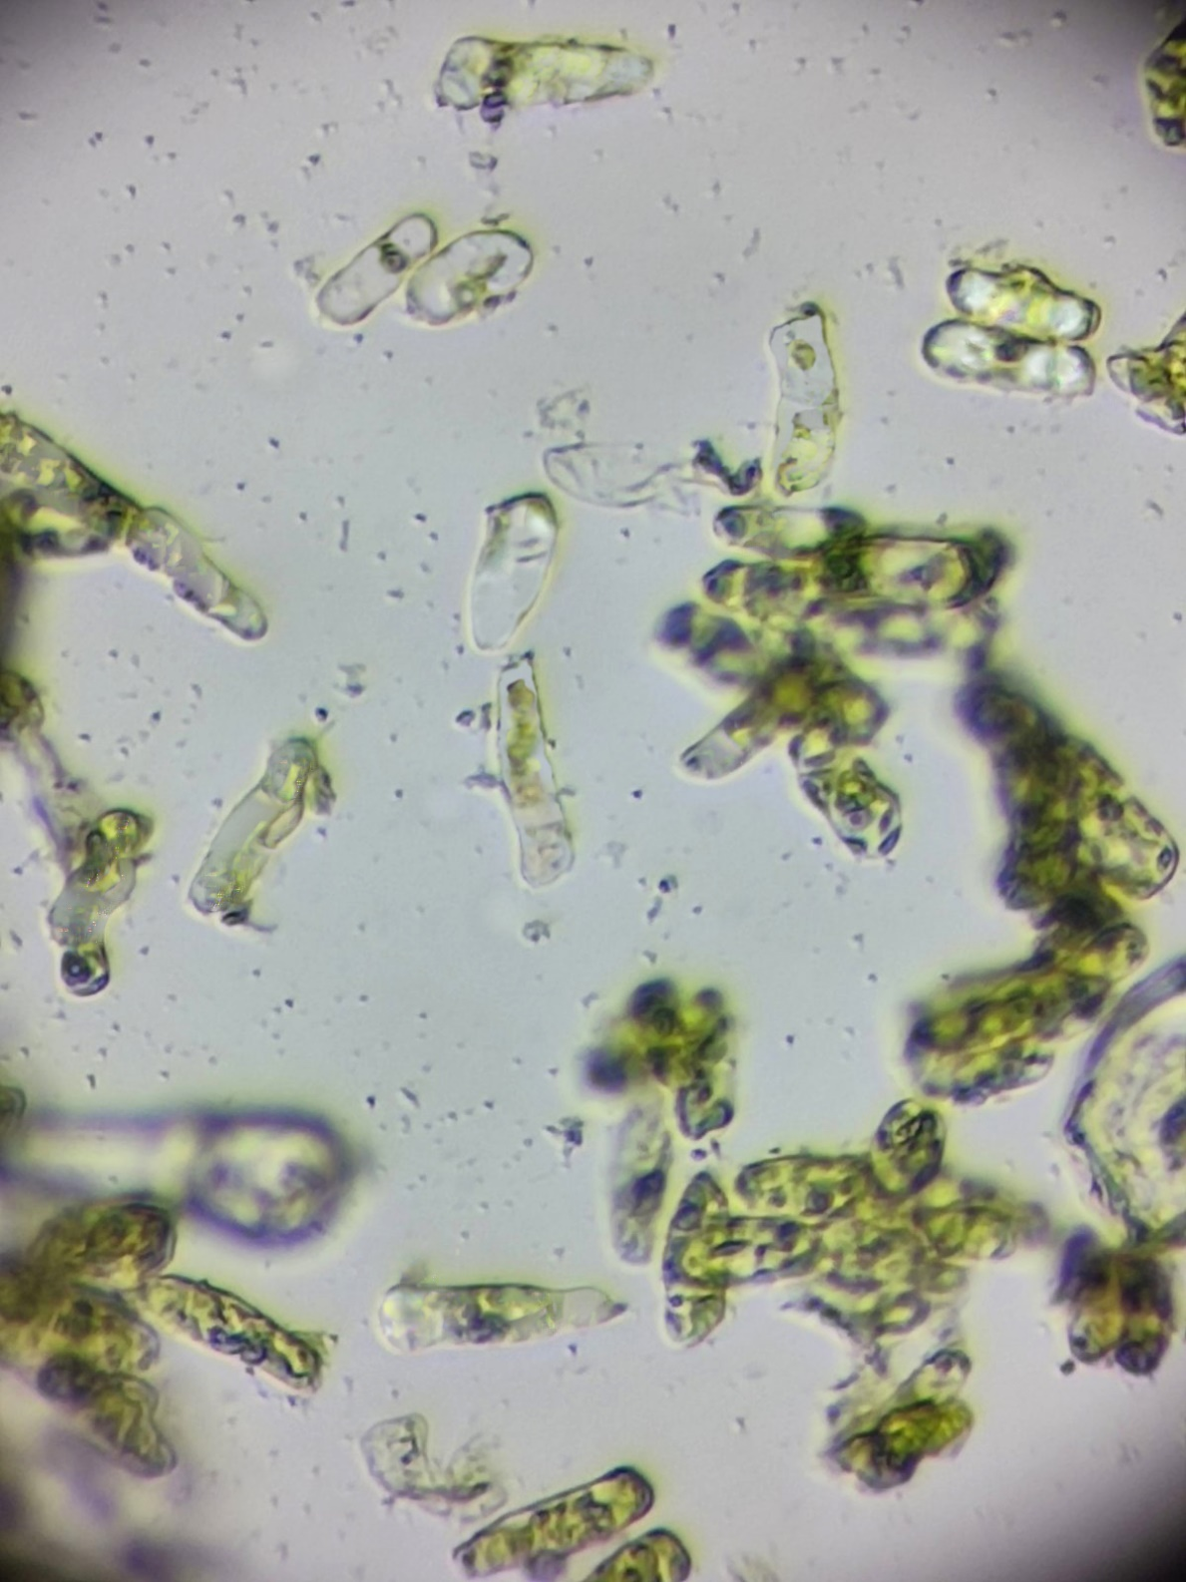
Фото 3.4. Фотосинтезуючі клітини листка амброзії з ознаками плазмолізу після обробки розчином селітри аміачної.

Візуальні спостереження мікроскопічних зразків ілюструють, що при дії на листки амброзії гербіциду «Антибур’ян» упродовж двох годин не спостерігається структурних змін у стовпчастих клітинах листка. Однак цей результат не свідчить про неефективність препарату, а пояснюється саме механізмом дії препарату, як системного засобу що пригнічує ростові центри (фото 3.3). Відповідно його дія не спричинює деструкції тканин або клітин на початковому етапі.
Розгляд клітин, які підлягали обробці розчином з високим осмотичним тиском, показав, що у них відбувається процес плазмолізу – рослинна клітина втрачає воду, що призводить до відходу цитоплазми від клітинної стінки та концентрування органел, скупчення їх у одному місці. Це спостерігається, коли клітинна тканина втрачає рідину через втрату води під впливом осмотичного тиску, зумовленого зовнішніми факторами, такими як висока концентрація солей або цукрів. У нормальних умовах цитоплазма рослинної клітини повністю заповнює її об'єм і підтримується клітинною стінкою, але при плазмолізі відбувається відокремлення цитоплазми від стінки, що може призвести до зміни форми клітини.
Таким чином, виникнення явища плазмолізу підтверджує механізм дії препаратів з високим осмотичним тиском на клітини фотосинтезуючої паренхіми. Результатом дії плазмолізу є в’янення та повне висихання листків з їх подальшим відмиранням. Відповідно, відмирання листків призводить до неможливості здійснення рослиною процесу фотосинтезу, що неминуче викликає загибель рослини з часом. Найбільш інтенсивно цей процес буде відбуватись за високих температур, наприклад влітку.

ВИСНОВКИ

- Дослідження біологічних та екологічних особливостей виду амброзії полинолистої показали, що завдяки широкій екологічній амплітуді ця рослина останнім часом розповсюдилась на більшості континентів та існує у різноманітних кліматичних умовах, зокрема в Україні, засмічуючи культурні фітоценози.
- Встановлено, що незважаючи на те, що сама по собі амброзія не є отруйною рослиною, вона володіє здатністю викликати важкі алергічні реакції у людини, що призводить до значних господарських та соціальних проблем, провокуючи щорічні збитки.
- Визначено біологічні особливості виду, зокрема річні цикли розвитку рослин, та відмічено, що найбільш ефективним періодом для оброблення рослини гербіцидними препаратами є період з моменту формування квітконосу до розкриття квіток та початку розповсюдження пилку (орієнтовно – друга половина липня).
- Серед методів приготування зрізів рослинних тканин обрано метод з застосуванням леза, як найбільш ефективних та простий у застосуванні.
- Аналіз основних механізмів дії гербіцидів на рослини показує, що найбільш поширеними є пригнічення біосинтезу амінокислот, припинення фотосинтезу, пригнічення біосинтезу ліпідів, вплив на поділ клітини; порушення біосинтезу каротиноїдів, застосування фотовідбілювачів. Особливо важливими властивостями гербіцидів для успішної дії є їх швидкість всмоктування, транслокація та біоактивація.
- Гістологічні зміни клітин при дії розчинів з високим осмотичним тиском підтверджують їх високу ефективність, що призводить до плазмолізу клітин фотосинтезуючої паренхіми та загибелі рослин.

